Answer

|  |  |  |
| --- | --- | --- |
| Lena.bmp | | Robert's Operator  Thresholds:25: |
| Prewitt's Edge Detector  Thresholds:100 | Sobel's Edge Detector  Thresholds:100: | Frei and Chen's Gradient Operator  Thresholds:100 |
| Kirsch's Compass Operator  Thresholds:300 | Robinson's Compass Operator  Thresholds:100 | Nevatia-Babu 5x5 Operator  Thresholds:15000 |

Description& Algorithm

Implement following edge detectors with thresholds :

|  |  |
| --- | --- |
| 1. Robert's Operator: 25 | 1. Prewitt's Edge Detector: 100 |
| 1. Sobel's Edge Detector: 100 | (d) Frei and Chen's Gradient Operator: 100 |
| (e) Kirsch's Compass Operator: 300 | (f) Robinson's Compass Operator: 100 |
| (g) Nevatia-Babu 5x5 Operator: 15000 |  |

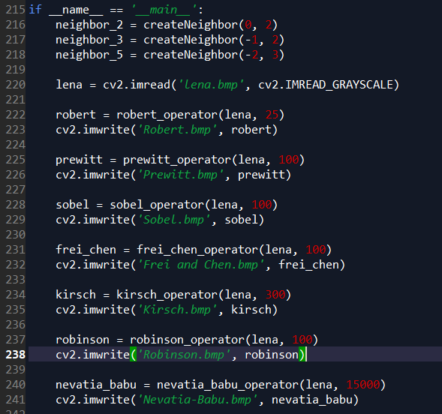Code description

本次作業使用python3.7，IDE使用Spyder

1. Main function:
   1. 先建立好每一種會用到neighbor(2*2,3*3,5*5)
   2. 將lena 當作input 給每一個operator
   3. 將每個output存起來
2. createNeighbor:

給定上下屆，就可以取出區塊的位置標號

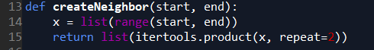

1. Robert:

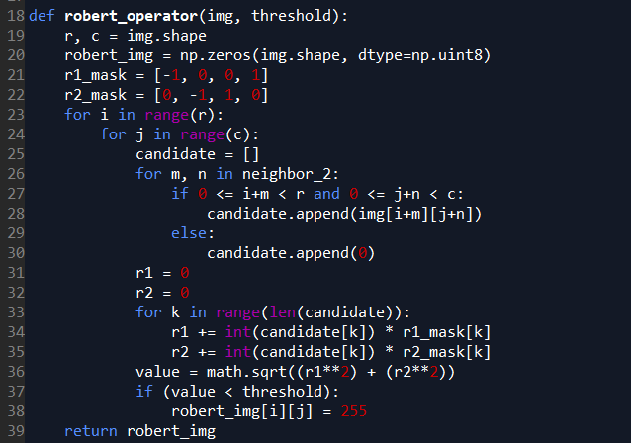1.每個pixel的neighbor對應2*2 的 mask ，

2.乘上 mask 上的值並加總

3.最後mask 的值分別平⽅開根號

4.得gradient magnitude。

5.if magnitude < threshold →改成 255

1. Prewitt、Sobel、Frei and Chen:
2. 不同於Robert’s operator的地⽅方在於這三個是⽤ 3*3 的 mask ⽽ Robert’s operator 是⽤ 2*2 的 mask
3. 這三個 operator 彼此之間mask權重不同，可以得到不同的結果。

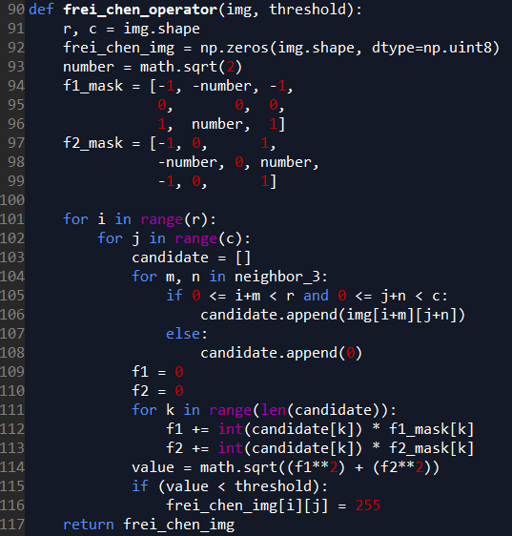

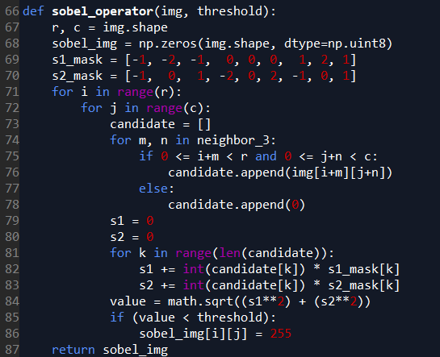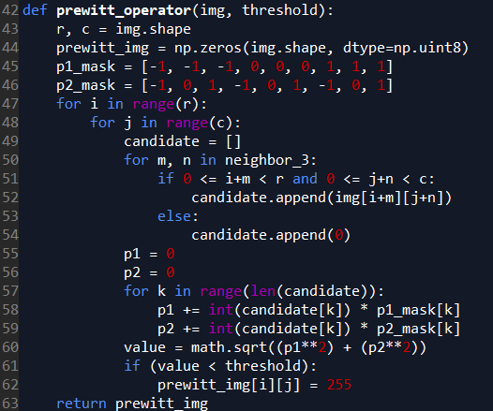

1. Kirsch、Robinson:
   1. 用 3*3 的 mask 來做 edge detection
   2. 用 8 個 3*3 的 mask，每個 mask 罩在每個 pixel 上都會有gradient magnitude
   3. 取max(gradient magnitude)，和 threshold 做比較來來決定 pixel 值
   4. 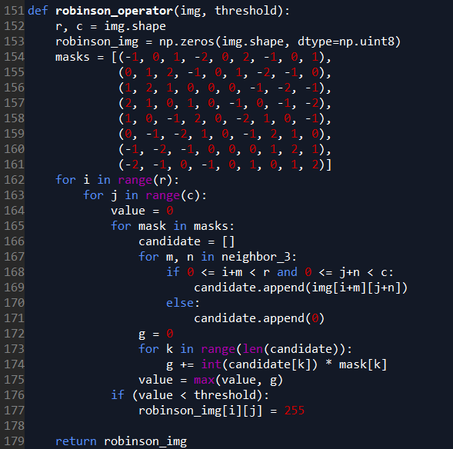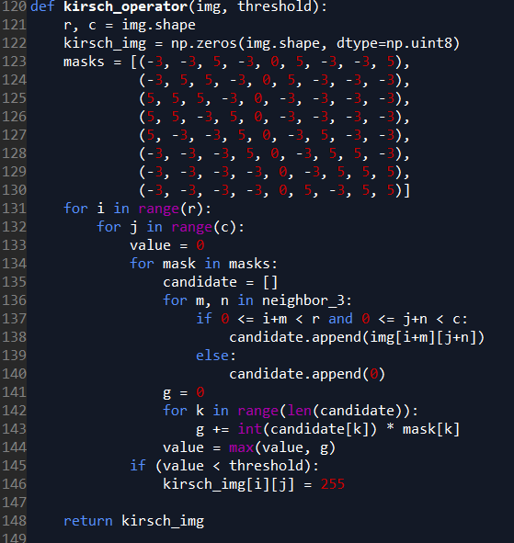<threshold 設255
2. Nevatia and Babu:
   1. 用 6 個 5*5 的 mask 找出哪個 mask 對該 pixel 值有最⼤的 gradient magnitude
   2. 拿該 magnitude 去和 threshold 做比較，
   3. < threshold設255

